Telefonowy klasyfikator stanu upojenia

Autor: Marcin Bąk 229536  
Data: semestr letni 2025

## Cel projektu:

Celem projektu jest stworzenie modelu pozwalającego przy pomocy telefonu określić stopień upojenia osoby noszącej telefon lub smartwatch. Z racji na komplikacje prawne związane z pozyskiwaniem rzeczywistych danych stopień upojenia zostanie zasymulowany poprzez odpowiednie alkogogle.

## Dane:

Dane do projektu zostały pozyskane przy pomocy skryptu zamieszczonego na serwisie GitHub przez użytkownika PyojinKim <https://github.com/PyojinKim/Sensors-Data-Logger>. Dane pozyskiwano w dwóch miejscach, na nadgarstku (smartwatch) i w kieszeni spodni (telefon).

Podczas badań sprawdzono wpływ wykorzystania kilku wybranych zestawów danych. W celu zwiększenia ilości próbek do modelu dostarczano losowe wycinki z pozyskanych serii, następnie dane z kieszeni w niektórych wektorach obracano, aby zasymulować inne ustawienie telefonu w kieszeni.

Dane zostały oznaczone w następujący sposób:

* Brak okularów – 0
* Zielone okulary – 1
* Niebieskie okulary – 2
* Czarne okulary – 3
* Czerwone okulary – 4
* Pomarańczowe – 5

Do oznaczenia wykorzystano wartości liczbowe a nie one-hot coding aby lepiej oddać stopniową intensyfikację upojenia. W rzeczywistej aplikacji możliwym byłoby oznaczenie przy pomocy wartości promili zawartych we krwi.

## Architektura modelu:

Z racji na niewielką liczbę danych postanowiono zastosować możliwie mały model składający się z warstwy LSTM wraz z aktywacją tanh, warstwy perceptronów bez funkcji aktywacji. Jako funkcję straty wykorzystano pytorchową implementację kros-entropii. Omawiaja architektura w kodzie prezentuje się następująco.

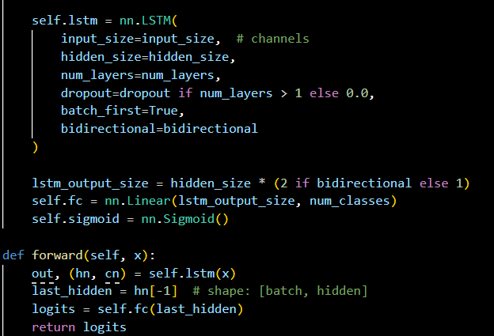

Do oceny pracy modelu wykorzystano accuracy. Poniżej znajduje się wykres z przeprowadzonych treningów.

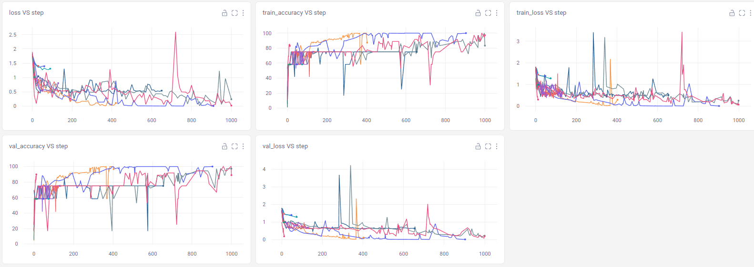

## Podsumowanie

Projekt został zakończony sukcesem wyniki najlepszego treningu przeprowadzony na najmniejszym zestawie danych (["acce", "game_rv", "gyro", "linacce"]) prezentuje się następująco. Model wytrenował się i trening zatrzymał się przed przetrenowaniem.

